**Codificacion De Modulos De Software Según Requerimientos Del Proyecto**

**Ejecución**

**Configurar Herramientas De Versionamiento Para Control De Código**

**Evidencia GA7-220501096-AA2-EV01**

Cesar Fernando Linares Grijalba

Servicio Nacional de Aprendizaje SENA

Análisis y Desarrollo de Software

Ficha 2882847

Ingeniero: Jhon Edison Núñez Garzón

21 de Febrero 2025

**Tabla De Contenido**

**Introducción ..…………….…………………………………….….…………….….……….…3**

**Direccion De URL …….……………………………………………………………………….4**

**Conclusiones ……………..………………………………………………….………………..5**

**Referencias..………………………………………………………………………….…..........6**

**Introducción**

La aplicación Git permite gestionar las versiones del proceso de desarrollo y a facilitar la integración de los desarrollos realizados al proyecto, también permite controlar los cambios, el trabajo en equipo y la recuperación ante fallos.

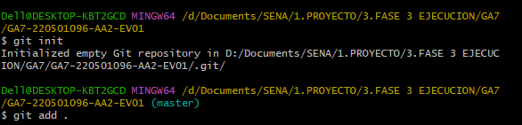

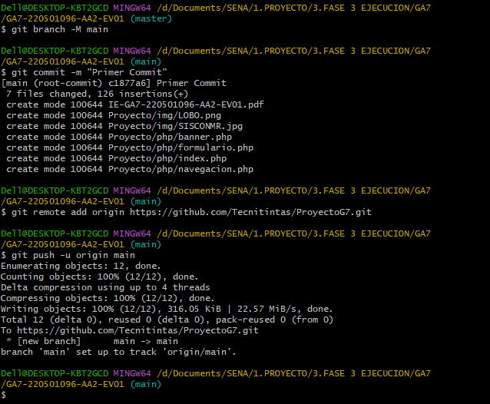

**Conclusiones**

Las herramientas de versionamiento facilitan la colaboración entre varios desarrolladores, controlan todos los cambios realizados sobre el proyecto, permiten la recuperación de fallos ósea regresar a una versión anterior que funcione y controlar todos los cambios realizados por quien y cuando. Esta herramienta permite deshacer cambios lo que facilita las respuestas ante cualquier eventualidad, también brinda seguridad al permitir conocer quien realizo los cambios y poder detectar así si quien los genero se encuentra autorizado para hacerlos.

Garantizan la estabilidad, la seguridad y la eficiencia de los proyectos.

Distribuir el código entre los equipos o desarrolladores implicados en el proyecto, y por último la fácil integración de los cambios realizados.

Git local es el repositorio que se usa en la computadora local para gestionar los cambios realizados al código, permite estar sin conexión a internet.

Git remoto es el repositorio ubicado en un servidor al que se sube o baja los cambios que se realizan, la información es centralizada, es el ideal para grupos de trabajo.

Estos dos sistemas de control trabajan juntos, definiendo a Git local como el repositorio donde se trabaja individualmente y Git remoto el repositorio donde se comparten y sincronizan los cambios de un grupo de trabajo.

**Referencias**

SENA Guía de Aprendizaje **GA7-220501096-AA1-EV05**

<https://www.youtube.com/watch?v=AfZAI-Lz8Qk>

[**https://www.youtube.com/watch?v=HiXLkL42tMU&t=918s**](https://www.youtube.com/watch?v=HiXLkL42tMU&t=918s)